**面向自媒体的写作管理平台**

WOWMP (We-media Oriented Writing Management Platform)

**《软件设计说明》**

目 录

一、 系统分布设计 2

二、 层次示意图 3

三、 数据结构设计 4

四、 算法设计 5

五、 模块接口设计 6

### 系统分布设计

1. 表示层服务：

用户登录与注册网页服务

热点网页服务

发文章网页服务

数据分析网页服务

消息管理网页服务

个人设置网页服务

1. 应用逻辑层服务：

用户信息存储、删除、修改、查询服务

团队信息存储、删除、修改、查询服务

文章信息存储、删除、修改、查询服务

媒体信息存储、删除、修改、查询服务

粉丝信息存储、删除、修改、查询服务

1. 数据存储服务

用户信息的数据库操作服务

文章信息的数据库操作服务

媒体信息的数据库操作服务

粉丝信息数据库操作服务

### 层次示意图



### 数据结构设计

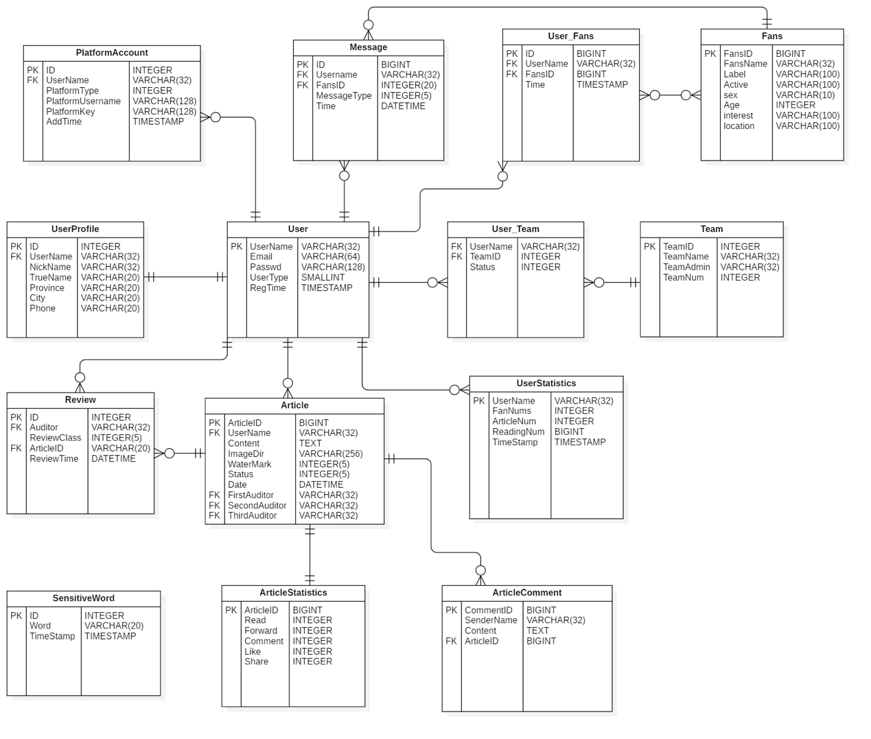

### 算法设计

TODO

### 五、 模块接口设计

**用户部分：**

|  |  |  |
| --- | --- | --- |
| 接口信息 | | |
| 接口名 | 登录 | |
| 描述 | 通过已注册的账号密码进行登录 | |
| 输入 | | |
| 账号 | String | 用户账号 |
| 密码 | String | 用户密码 |
| 输出 | | |
| 成功/失败信息 | String | 提示登陆成功/失败 |

|  |  |  |
| --- | --- | --- |
| 接口信息 | | |
| 接口名 | 注册 | |
| 描述 | 自定义注册账号、密码 | |
| 输入 | | |
| 账号 | String | 用户自定义的账号 |
| 密码 | String | 用户密码 |
| 输出 | | |
| 成功/失败信息 | String | 提示注册成功/失败 |

|  |  |  |
| --- | --- | --- |
| 接口信息 | | |
| 接口名 | 注销 | |
| 描述 | 用户登出 | |
| 输入 | | |
| 无 | | |
| 输出 | | |
| 成功信息 | String | 提示注销成功 |

|  |  |  |
| --- | --- | --- |
| 接口信息 | | |
| 接口名 | 更改密码 | |
| 描述 | 用户验证成功后设置新的登录密码 | |
| 输入 | | |
| 账号 | String | 用户账号 |
| 认证信息 | Int | 验证用户是否为本人操作 |
| 新密码 | String | 用户新密码 |
| 输出 | | |
| 成功/失败信息 | String | 提示更改密码成功/失败 |

|  |  |  |
| --- | --- | --- |
| 接口信息 | | |
| 接口名 | 绑定媒体 | |
| 描述 | 用户绑定某个平台的媒体账号，软件获取授权信息后抓取媒体账号的信息 | |
| 输入 | | |
| 账号 | String | 用户账号 |
| 平台信息 | Int | 用户要绑定的平台编号 |
| 平台登录授权 | String | 平台登录的授权信息 |
| 输出 | | |
| Access Token | String | 授权的平台提供的媒体信息 |

|  |  |  |
| --- | --- | --- |
| 接口信息 | | |
| 接口名 | 解绑媒体 | |
| 描述 | 用户解除某个媒体的绑定 | |
| 输入 | | |
| 账号 | String | 用户账号 |
| 平台信息 | Int | 用户要解绑的平台编号 |
| 输出 | | |
| 成功/失败信息 | String | 提示解绑成功/失败 |

|  |  |  |
| --- | --- | --- |
| 接口信息 | | |
| 接口名 | 编辑文章 | |
| 描述 | 在线编辑文章或草稿 | |
| 输入 | | |
| 草稿内容 | String | 非必须 |
| 输出 | | |
| 无 | | |

|  |  |  |
| --- | --- | --- |
| 接口信息 | | |
| 接口名 | 保存草稿 | |
| 描述 | 将编辑结束的文章保存到用户草稿箱 | |
| 输入 | | |
| 草稿内容 | String | 编辑完成的文章 |
| 账号 | String | 用户账号 |
| 输出 | | |
| 成功/失败信息 | String | 提示注册成功/失败 |

|  |  |  |
| --- | --- | --- |
| 接口信息 | | |
| 接口名 | 查看消息 | |
| 描述 | 定时抓取各平台消息汇总给用户 | |
| 输入 | | |
| Access Token | String | 平台授权 |
| 平台信息 | Int | 已绑定的平台编号 |
| 输出 | | |
| 消息 | String | 包括发送人、内容、发送时间等信息 |

|  |  |  |
| --- | --- | --- |
| 接口信息 | | |
| 接口名 | 消息分析 | |
| 描述 | 根据消息的发送时间、内容等分析出粉丝关注和活跃时间 | |
| 输入 | | |
| 消息 | String | 包括发送人、内容、发送时间等信息 |
| 输出 | | |
| 分析报告 | String | 向用户发送根据消息分析出的粉丝情况和话题热度报告 |

**文章部分：**

|  |  |  |
| --- | --- | --- |
| 接口信息 | | |
| 接口名 | 发布 | |
| 描述 | 将文章发布审核 | |
| 输入 | | |
| 文章内容 | String | 发布的文章 |
| 平台信息 | Int | 要发布的平台编号 |
| Access Token | String | 平台授权 |
| 输出 | | |
| 无 | | |

|  |  |  |
| --- | --- | --- |
| 接口信息 | | |
| 接口名 | 定时发布 | |
| 描述 | 将文章递送审核，在指定时间发布 | |
| 输入 | | |
| 文章内容 | String | 定时发布的文章 |
| 平台信息 | Int | 要发布的平台编号 |
| Access Token | String | 平台授权 |
| 发布时间 | String | 审核完毕后定时发送 |
| 输出 | | |
| 无 | | |

|  |  |  |
| --- | --- | --- |
| 接口信息 | | |
| 接口名 | 生成微博长图 | |
| 描述 | 将文章生成为微博长图 | |
| 输入 | | |
| 文章内容 | String | 要生成长图的文章 |
| 输出 | | |
| 微博长图 | IMG | 生成的微博长图 |

|  |  |  |
| --- | --- | --- |
| 接口信息 | | |
| 接口名 | 删除 | |
| 描述 | 删除文章 | |
| 输入 | | |
| 文章编号 | Int | 要删除的文章编号 |
| 账号 | String | 用户账号 |
| 输出 | | |
| 无 | | |

|  |  |  |
| --- | --- | --- |
| 接口信息 | | |
| 接口名 | 归档 | |
| 描述 | 将半年前的文章不显示在首页 | |
| 输入 | | |
| 文章编号 | Int | 要显示在首页的文章编号 |
| 输出 | | |
| 文章信息 | String | 显示在首页的文章信息 |

|  |  |  |
| --- | --- | --- |
| 接口信息 | | |
| 接口名 | 热点索引 | |
| 描述 | 根据文章内容进行相似热点查重 | |
| 输入 | | |
| 文章编号 | Int | 要进行热点比较的文章编号 |
| 输出 | | |
| 相似率 | Int | 文章和别的文章的相似程度 |

|  |  |  |
| --- | --- | --- |
| 接口信息 | | |
| 接口名 | 本地上传 | |
| 描述 | 通过上传本地文件进行文章发布 | |
| 输入 | | |
| 本地文件 | File | 本地上传的文件 |
| 输出 | | |
| 无 | | |

**团队部分：**

|  |  |  |
| --- | --- | --- |
| 接口信息 | | |
| 接口名 | 创建 | |
| 描述 | 创建一个团队 | |
| 输入 | | |
| 团队名 | String | 创建人自定义的团队名称 |
| 输出 | | |
| 团队ID | String | 唯一确认团队的编号 |

|  |  |  |
| --- | --- | --- |
| 接口信息 | | |
| 接口名 | 解散 | |
| 描述 | 解散一个团队 | |
| 输入 | | |
| 团队ID | String | 唯一确认团队的编号 |
| 输出 | | |
| 无 | | |

|  |  |  |
| --- | --- | --- |
| 接口信息 | | |
| 接口名 | 踢出 | |
| 描述 | 将成员从团队中移出 | |
| 输入 | | |
| 团队ID | String | 唯一确认团队的编号 |
| 成员用户名 | String | 要移出的成员用户名 |
| 输出 | | |
| 无 | | |

|  |  |  |
| --- | --- | --- |
| 接口信息 | | |
| 接口名 | 加入 | |
| 描述 | 将成员加入团队 | |
| 输入 | | |
| 团队ID | String | 唯一确认团队的编号 |
| 成员用户名 | String | 要加入的成员用户名 |
| 输出 | | |
| 无 | | |

**媒体部分：**

|  |  |  |
| --- | --- | --- |
| 接口信息 | | |
| 接口名 | 信息抓取 | |
| 描述 | 通过用户授权获得媒体的部分信息 | |
| 输入 | | |
| Access Token | String | 平台授权 |
| 平台信息 | Int | 数据来源的平台编号 |
| 输出 | | |
| 数据报告 | String | 根据获取数据组合出的字符串，包括粉丝数量、转赞评数量、阅读量、粉丝情况等指标 |

|  |  |  |
| --- | --- | --- |
| 接口信息 | | |
| 接口名 | 生成简报 | |
| 描述 | 根据用户的数据生成统计简报 | |
| 输入 | | |
| 数据报告 | String | 信息抓取输出的关键数据组合出的字符串 |
| 输出 | | |
| 统计简报 | String | 根据数据统计，反馈给用户的包括粉丝数、转赞评数在内的统计报告 |

|  |  |  |
| --- | --- | --- |
| 接口信息 | | |
| 接口名 | 竞品比对 | |
| 描述 | 和最多6个账号进行数据比对 | |
| 输入 | | |
| 比对账号 | String | 要比对的账号名称 |
| 平台信息 | Int | 比对账号所在的平台编号 |
| 输出 | | |
| 比对数据 | String | 查询比对账号获得的数据情况，包括比对账号的粉丝数、发布规律、粉丝组成等数据 |

|  |  |  |
| --- | --- | --- |
| 接口信息 | | |
| 接口名 | 指标统计 | |
| 描述 | 统计用户旗下的媒体的关键数据指标 | |
| 输入 | | |
| Access Token | String | 平台授权 |
| 平台信息 | Int | 进行指标统计的平台编号 |
| 输出 | | |
| 指标报告 | String | 根据获取指标组合出的字符串，包括粉丝数量、粉丝变化数、发布天数、发博数、转赞评数量、阅读量等指标 |

**简报部分：**

|  |  |  |
| --- | --- | --- |
| 接口信息 | | |
| 接口名 | 粉丝变化 | |
| 描述 | 统计账号最近粉丝数变化 | |
| 输入 | | |
| 数据报告 | String | 信息抓取输出的关键数据组合出的字符串 |
| 输出 | | |
| 粉丝变化 | String | 从输入中截取的账号近期的粉丝数变化数据 |

|  |  |  |
| --- | --- | --- |
| 接口信息 | | |
| 接口名 | 阅读量变化 | |
| 描述 | 统计文章最近阅读量变化 | |
| 输入 | | |
| 数据报告 | String | 信息抓取输出的关键数据组合出的字符串 |
| 输出 | | |
| 阅读量变化 | String | 从输入中截取的账号文章的阅读量变化数据 |

|  |  |  |
| --- | --- | --- |
| 接口信息 | | |
| 接口名 | 粉丝画像 | |
| 描述 | 统计账号粉丝的组成情况 | |
| 输入 | | |
| 数据报告 | String | 信息抓取输出的关键数据组合出的字符串 |
| 输出 | | |
| 粉丝画像 | String | 从输入中截取的账号粉丝的组成情况，包括性别组成、地域分布、粉丝类型、兴趣标签、活跃时段等 |

|  |  |  |
| --- | --- | --- |
| 接口信息 | | |
| 接口名 | 话题分析 | |
| 描述 | 统计某个话题最近的热度变化 | |
| 输入 | | |
| 话题名称 | String | 进行热度分析的话题 |
| 输出 | | |
| 话题热度变化 | String | 从各平台查询到的话题热度变化 |

|  |  |  |
| --- | --- | --- |
| 接口信息 | | |
| 接口名 | 内容统计 | |
| 描述 | 统计账号发布文章的转赞评阅数据 | |
| 输入 | | |
| 数据报告 | String | 信息抓取输出的关键数据组合出的字符串 |
| 输出 | | |
| 转赞评阅数据 | String | 从输入中截取的账号发布文章的转赞评阅数据组成的字符串 |

编写 日期

检验 审批 页数